**Sample Code & 作業內容**

選擇分類資料集(右下)-螺旋雙臂 - 交錯六群，限定特徵只能使用前兩個，隱藏層 2 層滿 (共 8 * 2 =16 個神經元)，遞迴次數只允許跑到 500 次，但可以自由調整 批次大小、學習速率、啟動函數、正規化選項與參數

作業１：在上述限制下，挑戰看看測試誤差 (Test Loss) 最低能到多少? 請回答你的神經元參數與 Test Loss 數

作業請提交Day_065_HW

[檢視範例](https://ai100-2.cupoy.com/samplecodelist/D65)

**參考資料**

**Understanding neural networks with TensorFlow Playground Google Cloud 官方教學**[**網頁連結**](https://cloud.google.com/blog/products/gcp/understanding-neural-networks-with-tensorflow-playground)

這是 Google 官方出的 PlayGround 教學，除了與作業類似的跑參圖(但是沒有限制 epoch 500)，還有 Google 認為類神經網路初學者需要學習的內容，如果覺得我們的課程有不完整的地方，建議可以直接參考上面的說明

但還是老話一句 : 不要強迫自己現在就全部都看懂，細節的部分後面還有其他的課程會說明，先專注享受你最有興趣的部分吧。

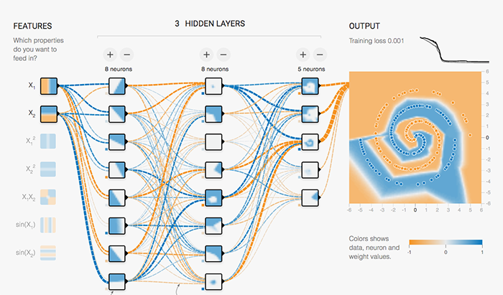

**深度深度學習網路調參技巧 with TensorFlow Playground 知乎  作者：煉丹實驗室**[**網頁連結**](https://zhuanlan.zhihu.com/p/24720954)

如果你對於深度學習的參數調整有更多興趣，那麼建議你可以讀一讀這篇的內容

提到這篇，主要是讓大家看到「自動調參」的章節 (倒數第二段，總結之前)，可以知道深度學習的調參也不外乎是 GridSearch 與 RandomSearch，但是也與機器學習一樣，調整這些參數前最好能先了解它

<https://www.zhihu.com/question/61607442>

怎么选取训练神经网络时的Batch size?

batch_size的选择和训练数据规模、神经网络层数、单元数有什么关系？谢谢！